【重点考点一】
向对方介绍别人，用This is......如：Ann: Kate , this is Lily, my new friend. Kate: Nice to meet you , Lily.Lily: Nice to meet you , too.

【重点考点二】
this & that1＞this，这/这个，表示单数，距离较近如：This is my book.这是我的书。
2＞that，那/那个，表示单数，距离较远如：—What is that over there?在那儿的是什么？
—It is a cat.
是一只猫。
【重点考点三】
中文姓名的英语表达方式1＞姓和名之间要有间隔2＞姓和名的第一个字母都要大写如：陈胜 (正) Chen Sheng (误) ChenSheng
李聪明 (正) Li Congming (误) Li CongMing
诸葛亮 (正) Zhuge Liang(误) ZhuGe Liang
司马相如(正) Sima Xiangru
(误) SiMa Xiangru

【重点考点四】
缩写1＞This is 不可缩写2＞That is = That's
3＞Let us = Let's
4＞What is = What's
5＞ I am = I'm
6＞ You are = You're
【重点考点五】
fine / nice /good的区别1＞fine，形容人时，表示：身体健康如：My dad is fine.
我爸爸身体很好。
2＞nice，用于表示问候或赞扬如：
a nice car一辆很棒的车Nice to meet you.
认识你很开心。
3＞good，形容人时，表示：品德好； 形容物时，表示：质量好
如：a good hotel一家高级酒店
【重点考点六】
音素
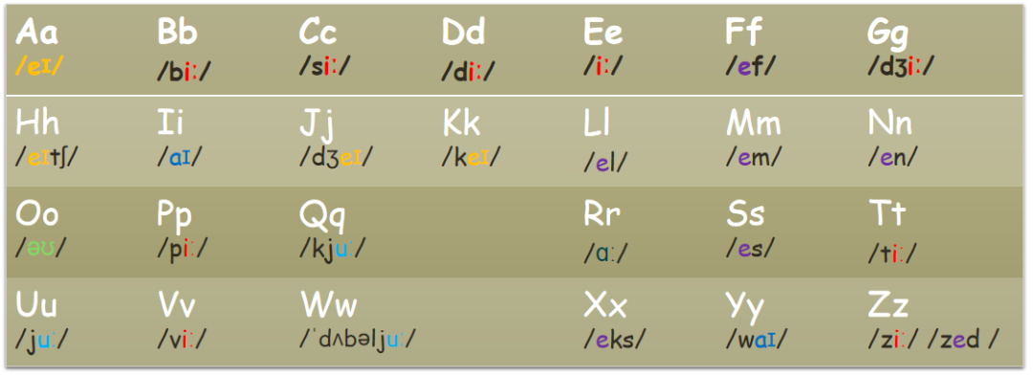
从上图可以得知：
1＞含元音音素/ei/的有：(4个)
Aa /ei/
Hh /eitʃ/
Jj /dʒei/
Kk /kei/

2＞含元音音素/i:/的有：(8个)
Bb /bi:/
Cc /si:/
Dd /di:/
Ee /i:/
Gg /dʒi:/
Pp /pi:/
Tt /ti:/
Vv /vi:/

3＞含元音音素/e/的有：(7个)
Ff /ef/
Ll /el/
Mm /em/
Nn /en/
Ss /es/
Xx /eks/
Zz /zed/

4＞含元音音素/u:/：(3个)
Uu /ju:/
Qq /kju:/
Ww /ˈdʌblju:/

5＞含元音音素/ai/的有：(2个)
Ii /ai/
Yy /wai/

6＞含元音音素/əʊ/的有：(1个)
Oo /əʊ/

7＞含元音音素/ɑ:/的有：(1个)
Rr /ɑ:/

